|  |  |  |  |  |  |
| --- | --- | --- | --- | --- | --- |
| **الفصل الثاني / السنة الثانية** | | | | | |
| **اسم الوحدة** | **يٌظهر معرفة ومهارة في أساسيات الزراعة والإنتاج الزراعي** | **مخرج التعلم** | **يلتزم بشروط وإجراءات الأمن والسلامة في مكان العمل** | |
| **اسم المدرب** |  | **السنة الدراسية / الفصل الدراسي** | **2025-2024** | **الفصل الثاني** |
| **رقم المجموعة** |  | **السنة** | **الثانية** | |
| **اسم الطالب/ة** |  | **التاريخ** | **2025 / ....... / .......** | |
|  | | | | | |
| **الإسئلة** | | | | | |
| **السؤال الأول** | **ضع دائرة على الصور التي تدل على الزي الخاص بالزراعة ؟** | | | |
| **السؤال الثاني** | **ضع دائرة على صورة القفازات المناسبة للزراعة** **؟** | | | |
| **السؤال الثالث** | **ضع علامة صح على الزي المناسب لعمال الزراعة؟** | | | |
| **السؤال الرابع** |  | | | |

|  |  |
| --- | --- |
| **السؤال الأول** | **ضع دائرة على الصور التي تدل على الزي الخاص بالزراعة ؟** |

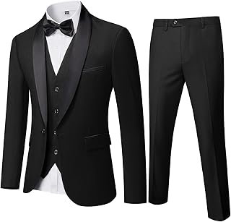

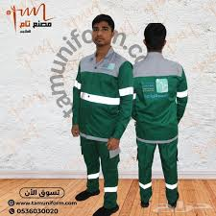

|  |  |
| --- | --- |
| **السؤال الثاني** | **ضع دائرة على صورة القفازات المناسبة للزراعة** **؟** |

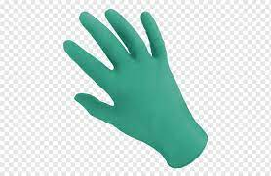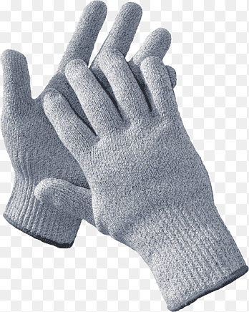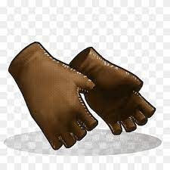

|  |  |
| --- | --- |
| **السؤال الثالث** | **ضع علامة صح على الزي المناسب لعمال الزراعة؟** |

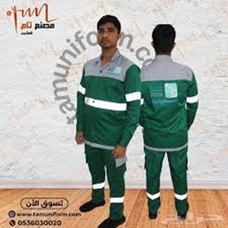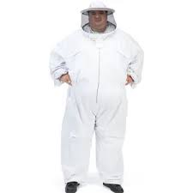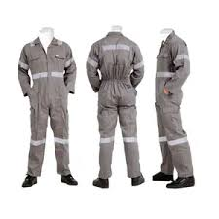

|  |  |
| --- | --- |
| **السؤال الرابع** |  |